Мастер-класс для педагогов

«Постройки из цветного льда»

Подготовил:
Старший воспитатель
Пряничникова Наталья Николаевна

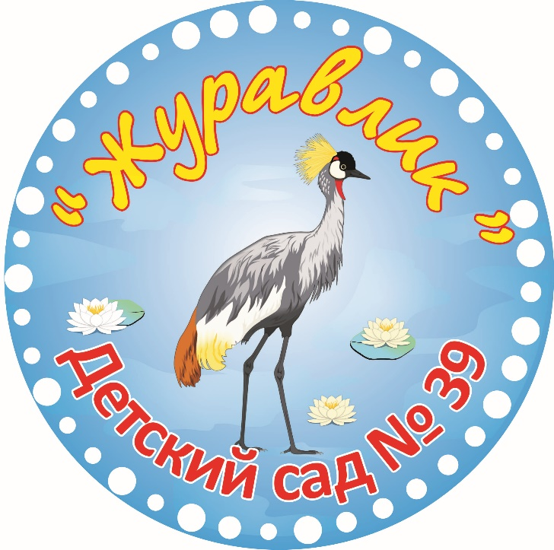

Вот и в нашем городе наступила долгожданная, снежная зима. Время, когда всё вокруг становится волшебным. Каждый год в нашем крае проходят выставки ледяных скульптур. Дети и их родители с огромным удовольствием посещают снежную деревню в г.Кировске. Слушая восхищённые рассказы детей, у меня возникла идея оформить ледяными постройками и наш участок детского сада.
Целью мастер-класс является ознакомление педагогов с крио-технологией, направленной на формирование навыков конструирования у дошкольников.
Задачи:
- научить педагогов использовать нетрадиционную технологию в своей практике;
- показать необходимость развития инженерных навыков у детей, интереса к конструированию.
Ход мастер-класса.
Для изготовления льда понадобились пустые пакеты из-под молока и сока, различные формочки, воздушные шарики, вода, краски. Дети очень любят экспериментировать с водой и красками, поэтому с огромным удовольствием приступили к созданию цветного льда.
Мы смешивали краски с водой, экспериментировали с цветом, залили эту воду в различные ёмкости и вынесли на улицу.
Также мы с детьми сделали и ледяные шары. Сначала закрепили шарик на кран и наполнили его водой, затем добавили немного краски, завязали, хорошо потрясли и вынесли на мороз. В наполненные цветной водой формочки вкладывали петельку из суровых ниток. Получились чудесные игрушки, которыми дети украшали кустарники.
Высшей наградой для меня послужила радость детей от участия в совместном творении волшебства.
Спасибо за сотрудничество.

